Готовим файл на дату прихода, копируем файл путь:
Z:\Отдел закупок и планирования\2025 Приходы\Приходы
меняем дату, все три вкладки чистим
В 1С делаем фильтр по дате:
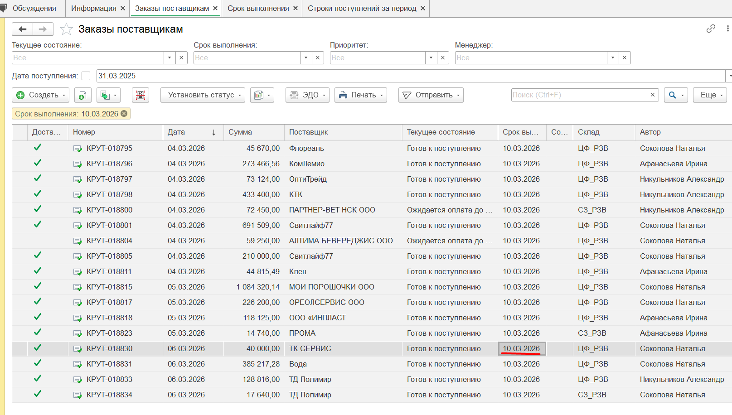
Далее еще, вывести список
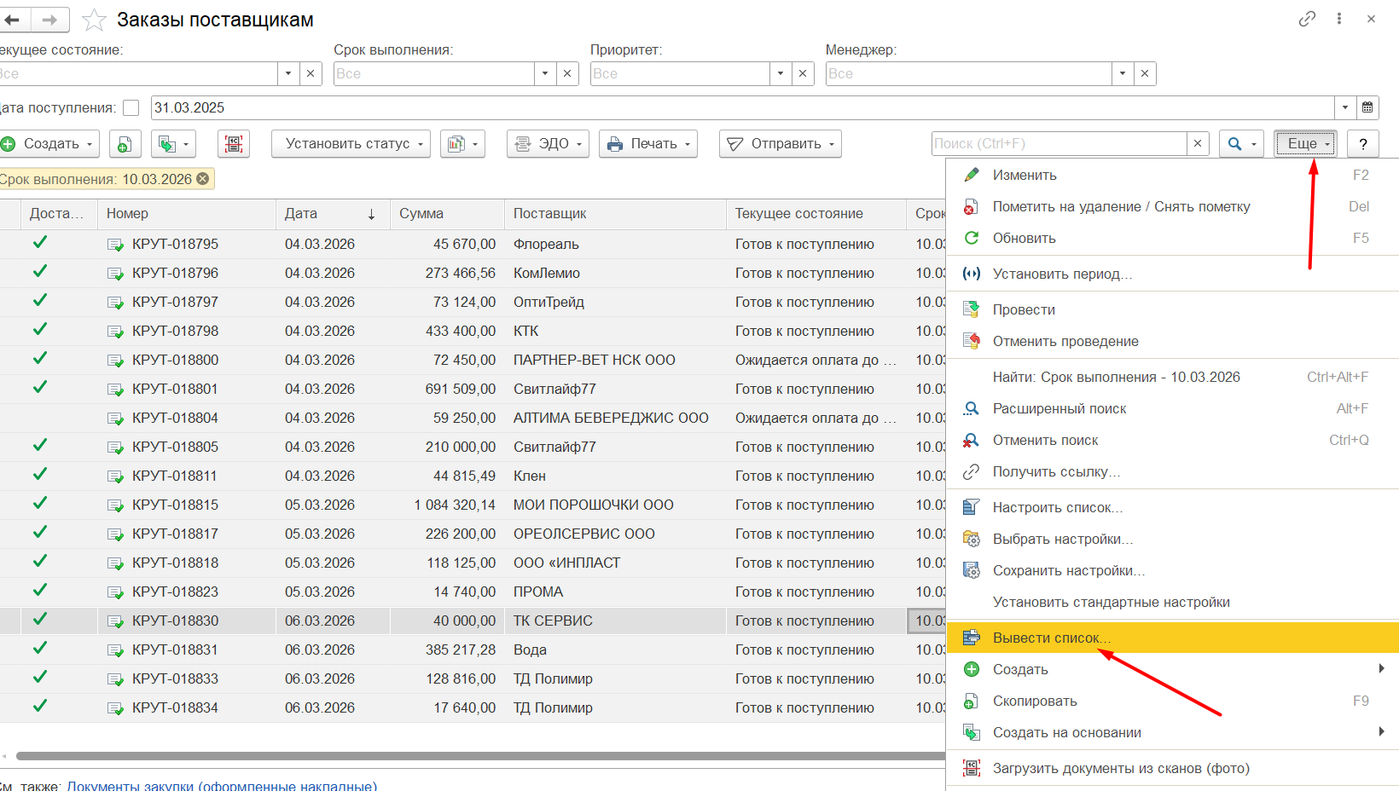
Оставить галочки, нажимаем ОК
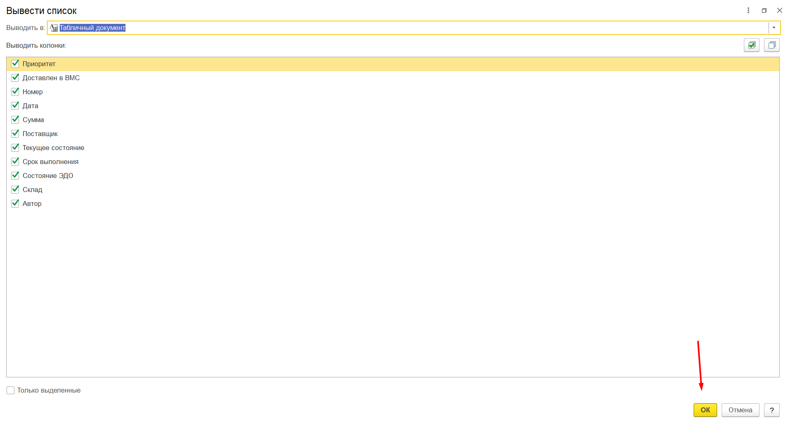

Выделяем все, копируем:
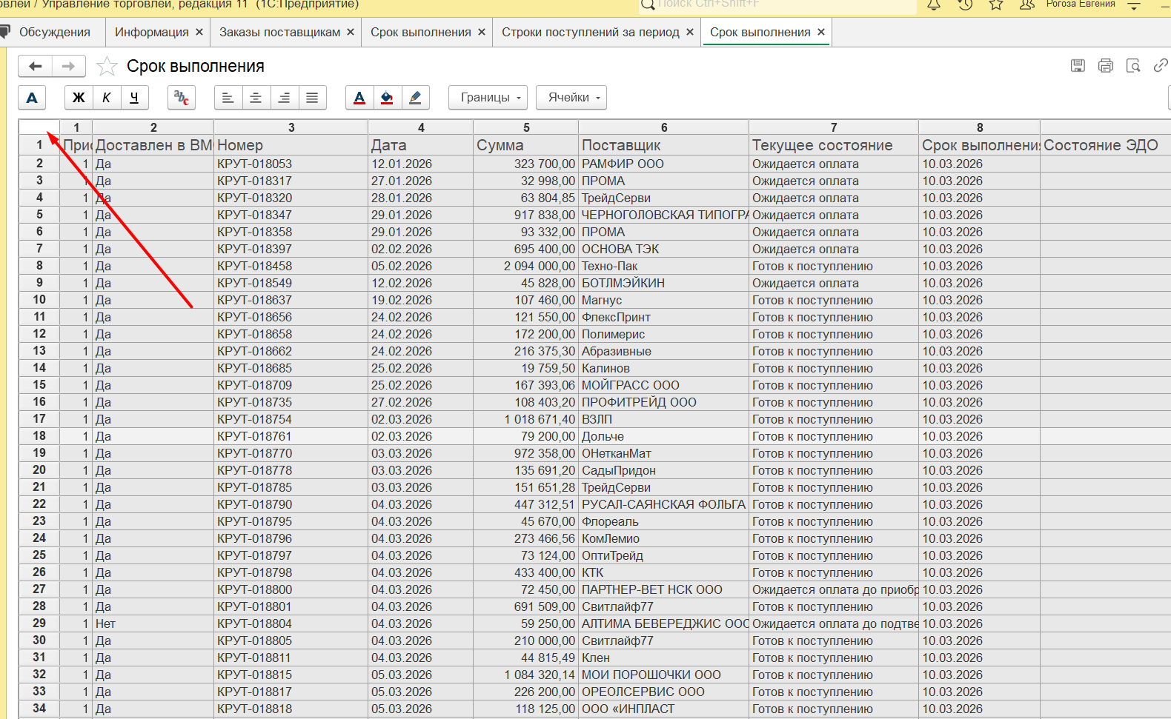

Вставляем в первый лист екселя
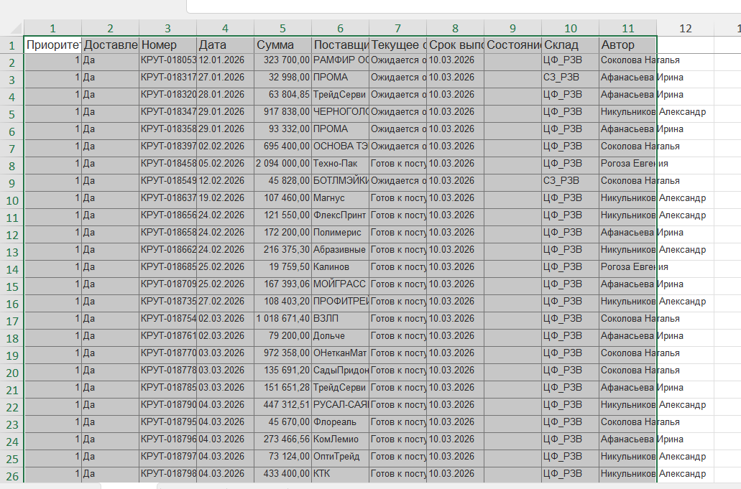
Добавляем столбец: ЧЗ и Возврат паллет
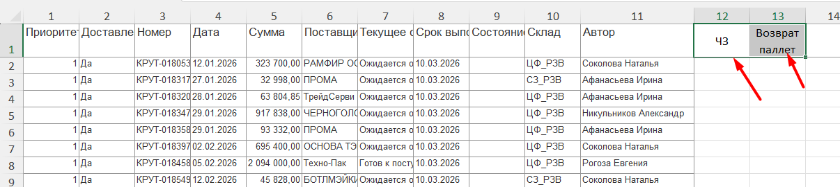
Открываем в той же папке файл: Возврат паллет поставщикам и ЧЗ
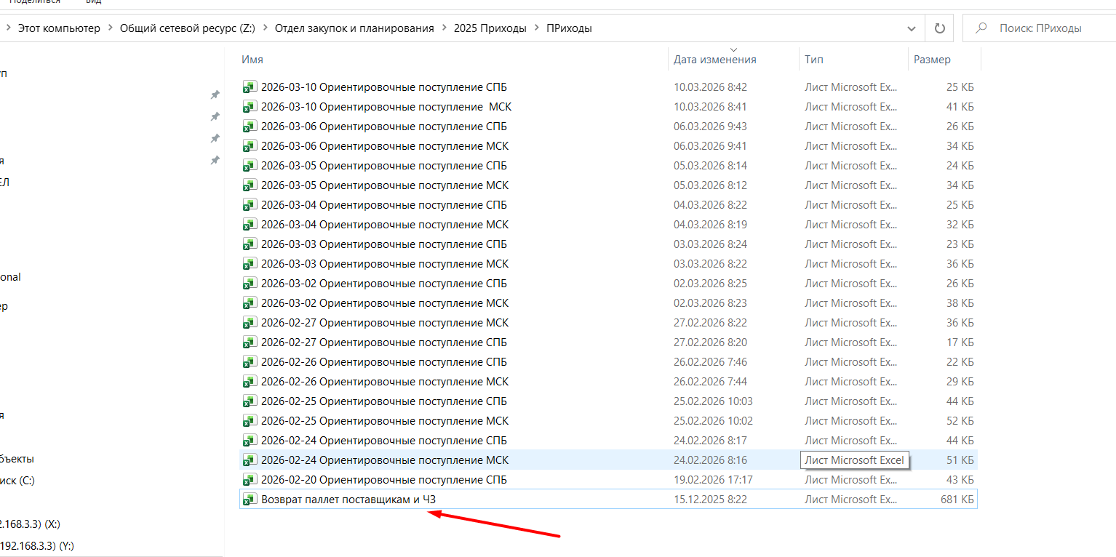
Функцией ВПР -подтягиваем из файла ЧЗ (4 столбец) и Возврат паллет 2 столбец)
Ставим фильтр , удаляем лишнее, оставляем ЧЗ И ВОЗВРАТ ПАЛЛЕТ (ДА)
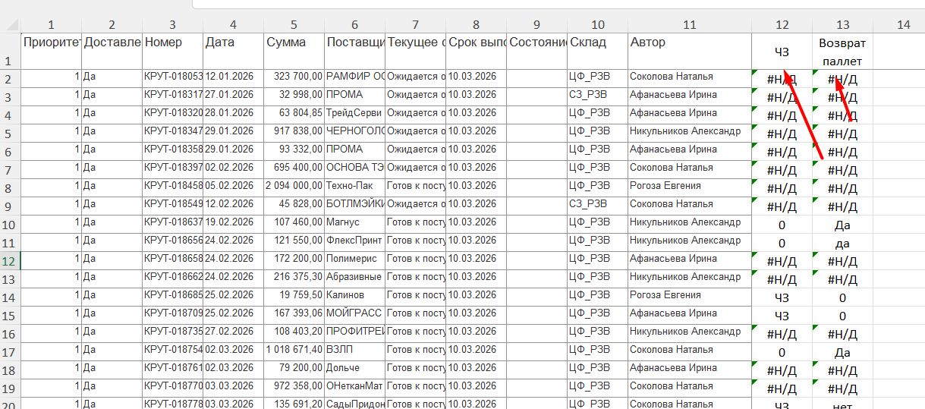

Выделяем два столбца, копируем, вставляем цифрами
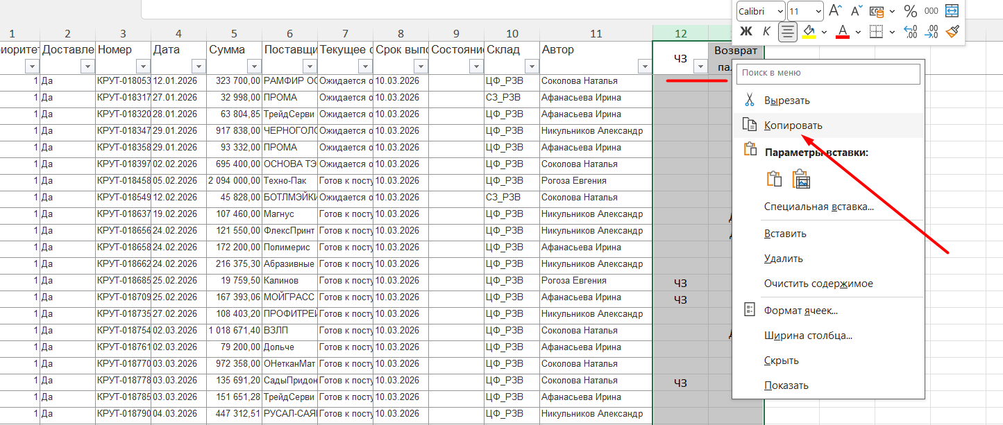
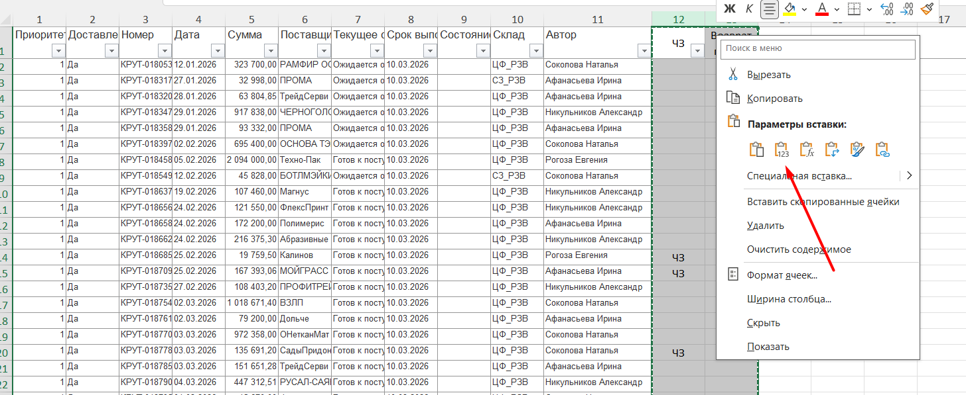

ПЕРЕХОДИМ НА ЛИСТ 2- товары
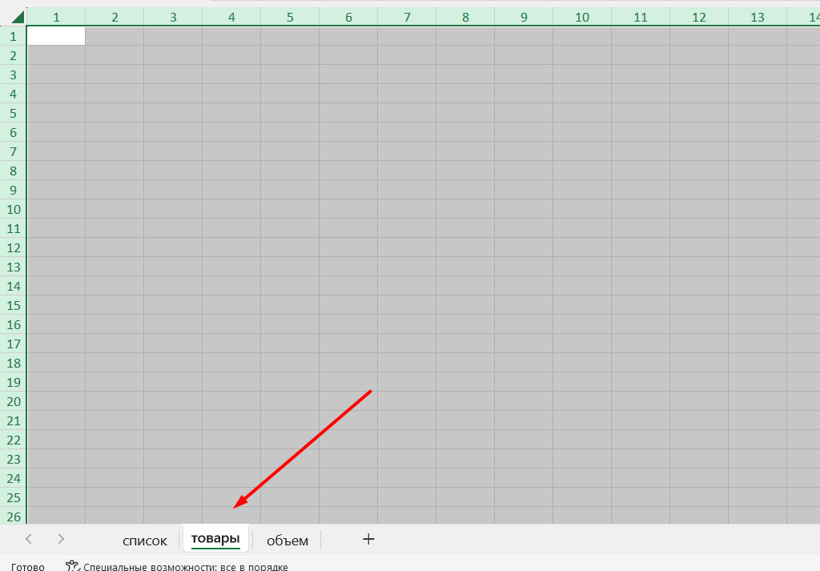

Заходим в 1С УТ
Формируем отчет: Строки поступлений за период
e1cib/data/Справочник.ВариантыОтчетов?ref=9a682cfda134a04c11ef8ae5313c0f7b

ставим даты:
дата с -это дата создания заказов
дата по- эта дата прихода (отчета)!
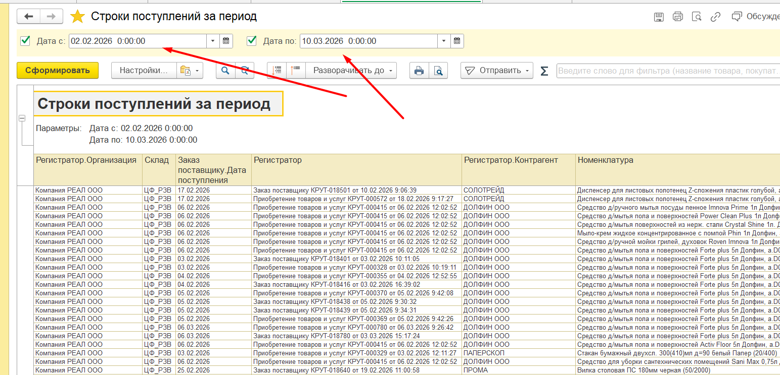
Сохраняем в ексель:
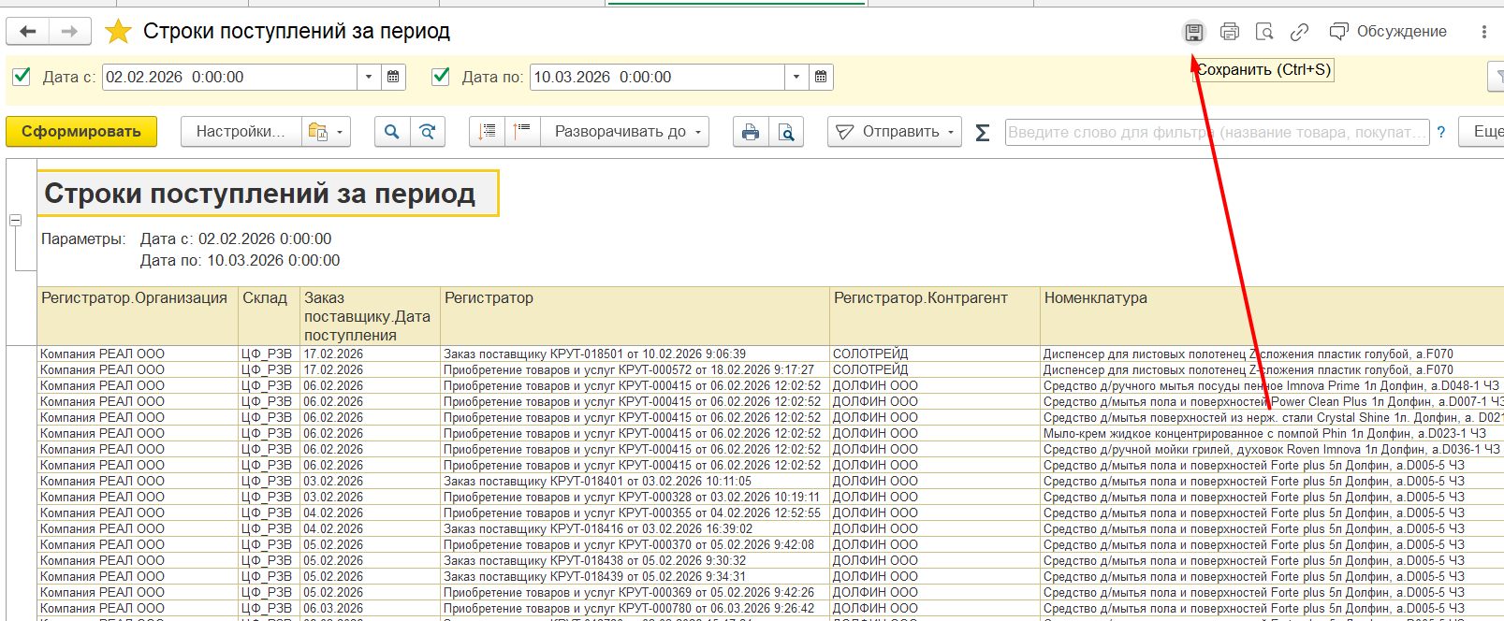
В екселе правим:
Разгруппировать, удалить структуру

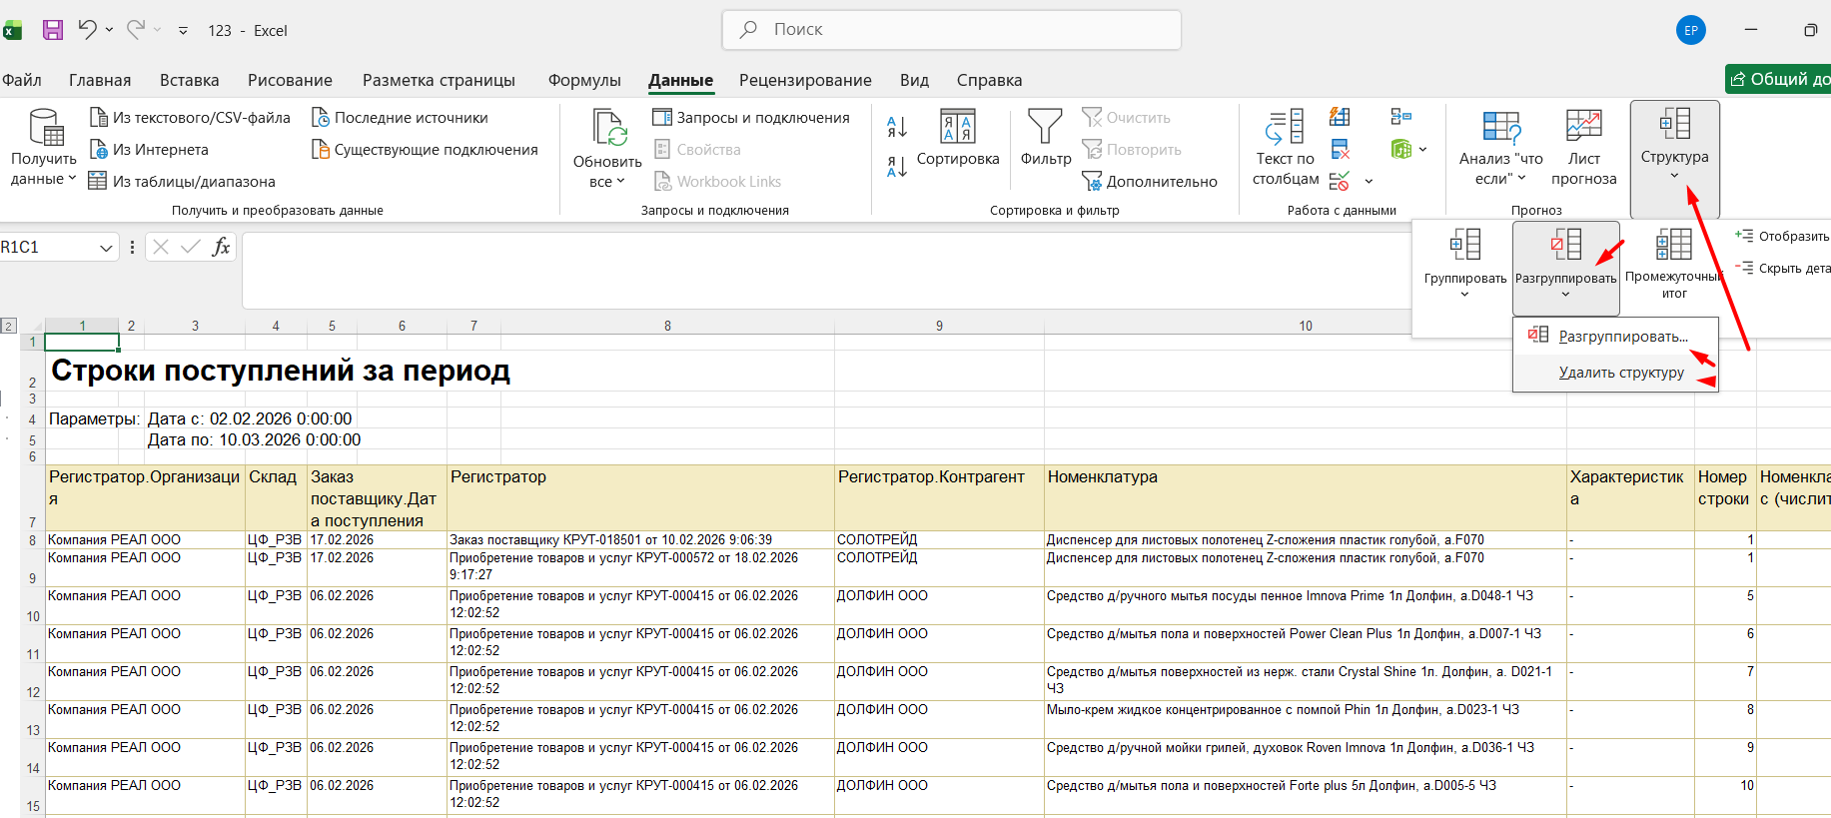

Снимаем объединенные ячейки
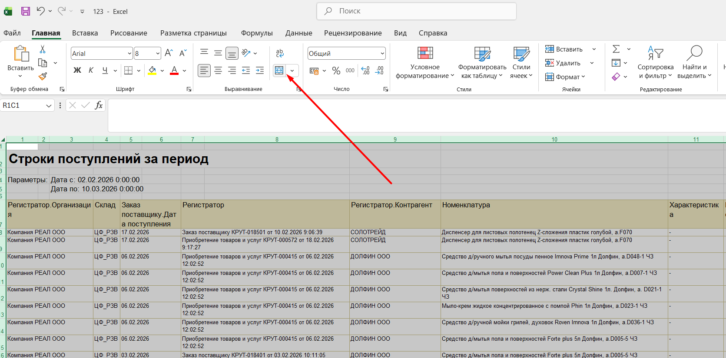
Удаляем пустые столбцы
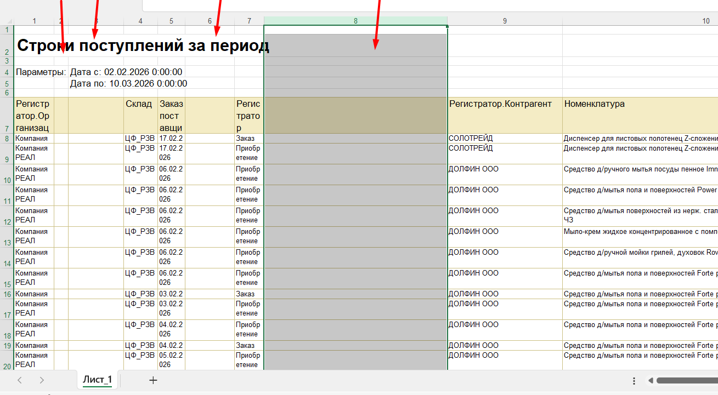

Ставим фильтр по дате, удаляем галку с даты на которой формируем отчет
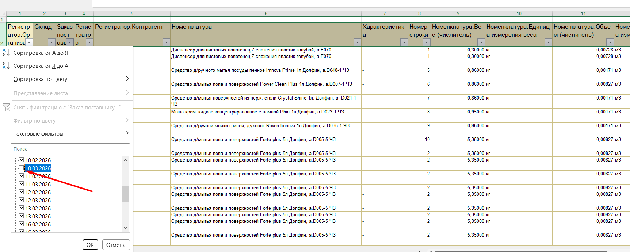
Все лишние строки удаляем, оставляем только нужную дату (дата прихода)
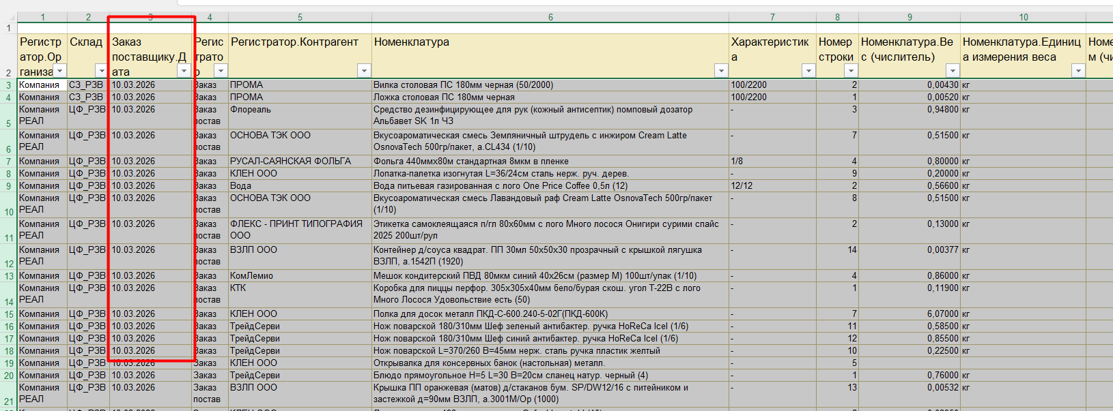

Удаляем два столбца: Регистратор.Проведен и Регистратор.Пометка удаления
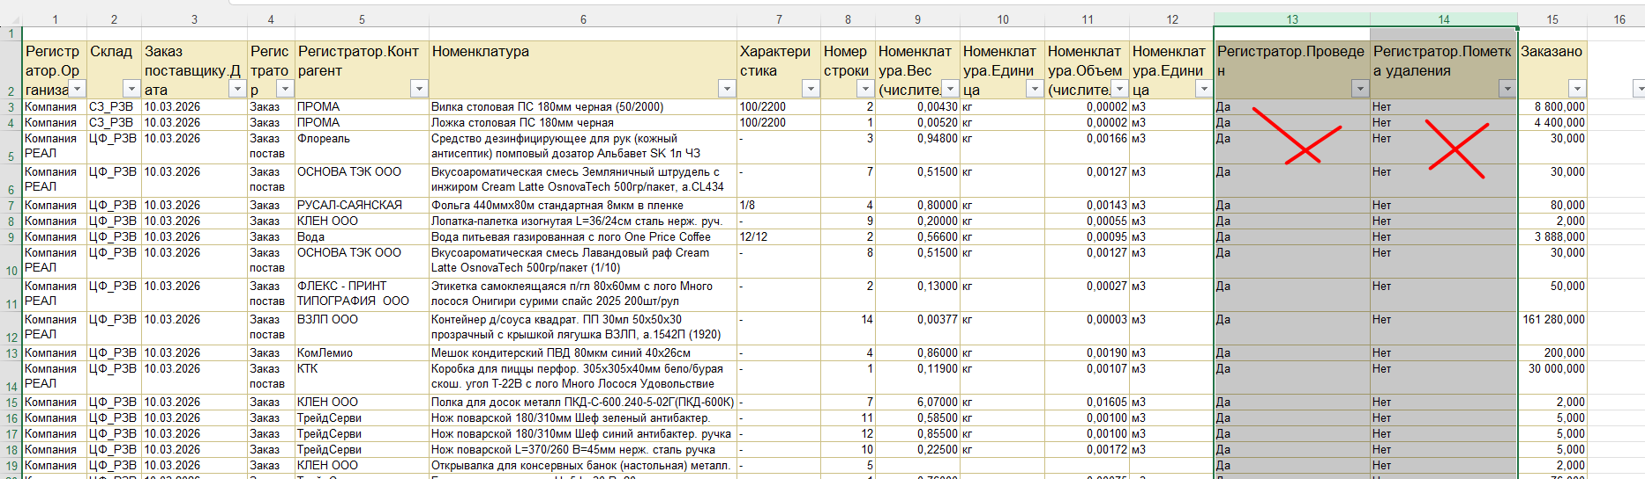
Добавляем два столбца
ВЕС и ОБЪЕМ
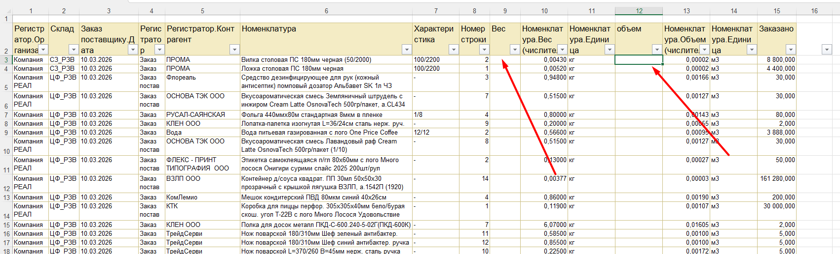
Встаем в столбец Вес и считаем общий вес
Формула:
Номенклатура.Вес (числитель) * (умножить) на Заказано, протянуть, скопировать столбец и вставить цифрами

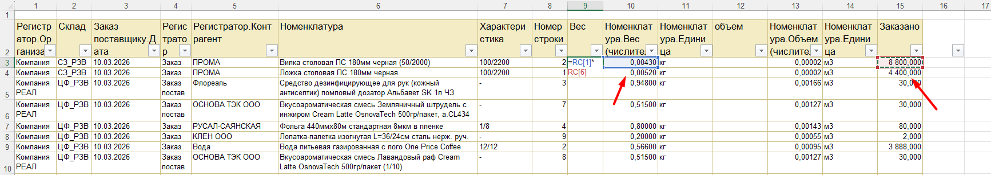
Тоже самое сделать с объемом
Формула :
=Номенклатура.Объем (числитель) * Заказано
Так же столбец копируем и вставляем цифрами
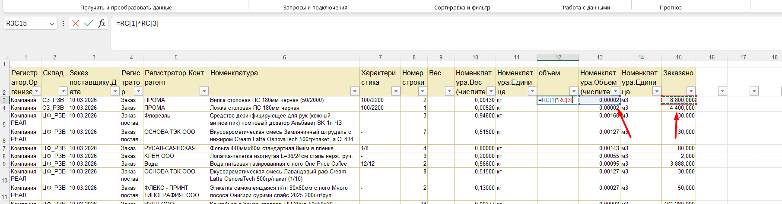
Удаляем:
Номенклатура.Вес (числитель) и Номенклатура.Объем (числитель)
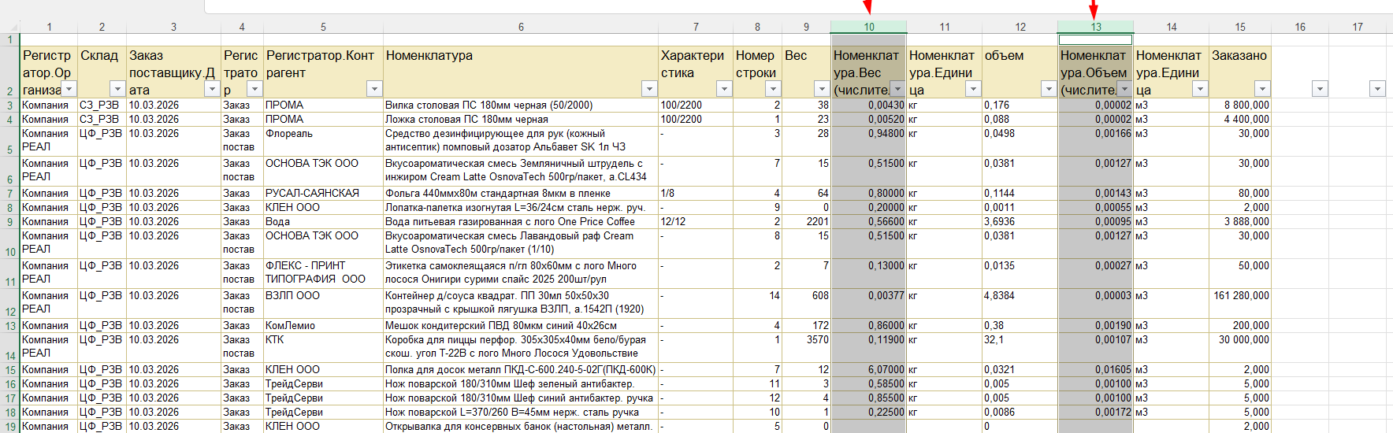
Далее копируем и вставляем в свой рабочий файл по приходам, во вторую вкладку: ТОВАРЫ
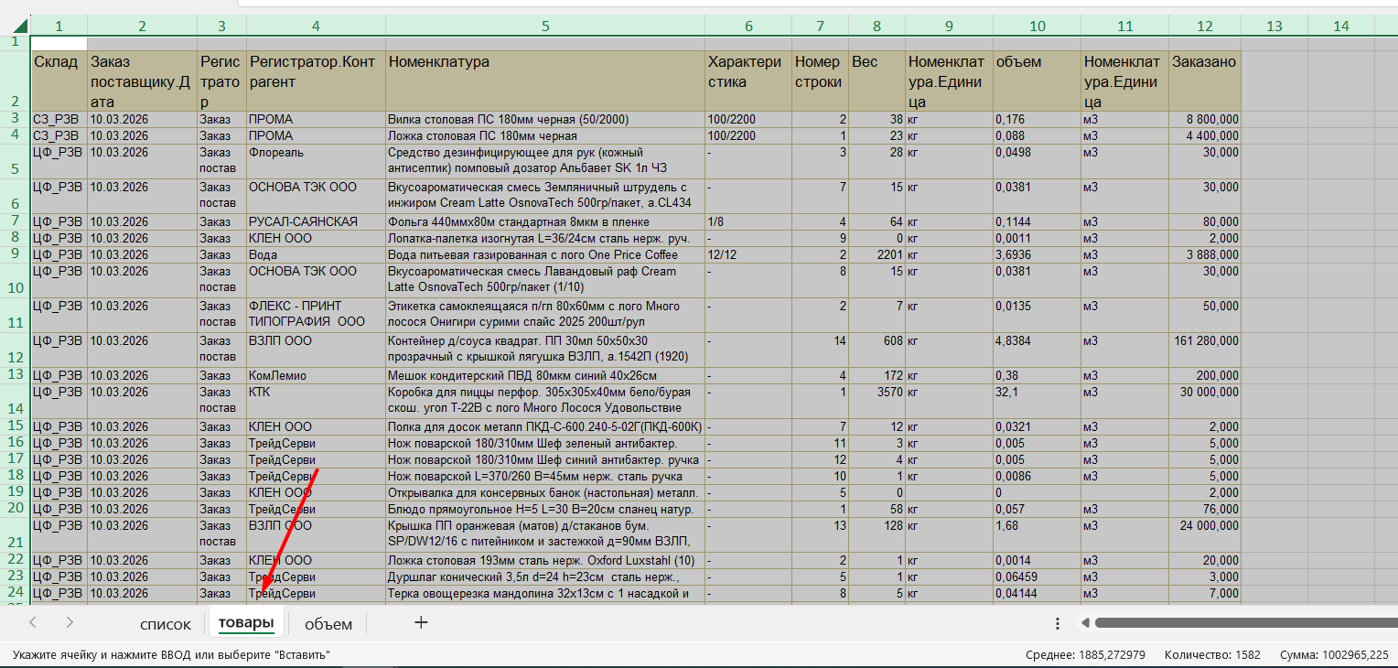

Сохраняем файл по складу МСК : 2026-03-10 Ориентировочные поступление СПБ
Далее копируем файл, вставляем и переименовываем с называем СПБ:
2026-03-10 Ориентировочные поступление СПБ
Получается два файла: МСК И СПБ
Далее работаем в файле МСК
В первой вкладке -убираем галку МСК
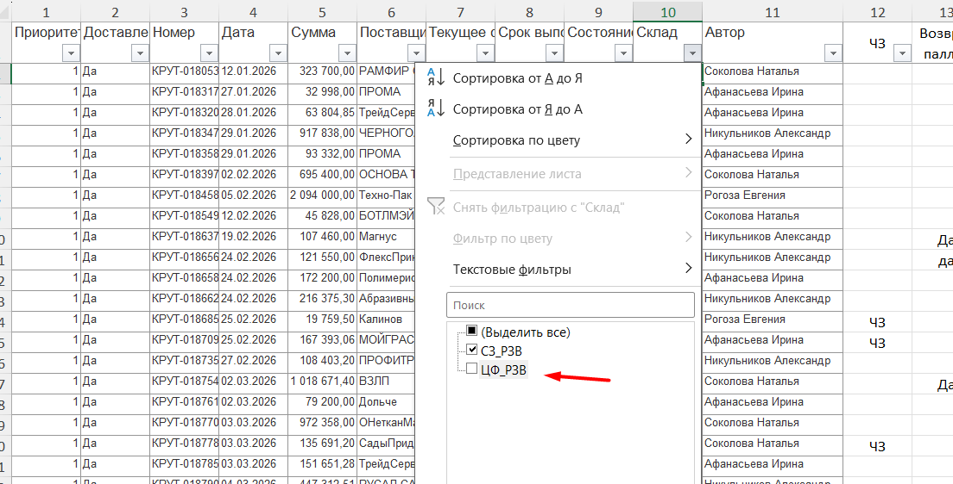

Все что приходим в СПБ удаляем, снимаем фильтр остается МСК
ПЕРЕХОДИМ во вторую вкладку: ТОВАРЫ, ставим фильтр, так же удаляем СПБ, оставляем только МСК.
Далее сводной таблицей считаем вес и объем:
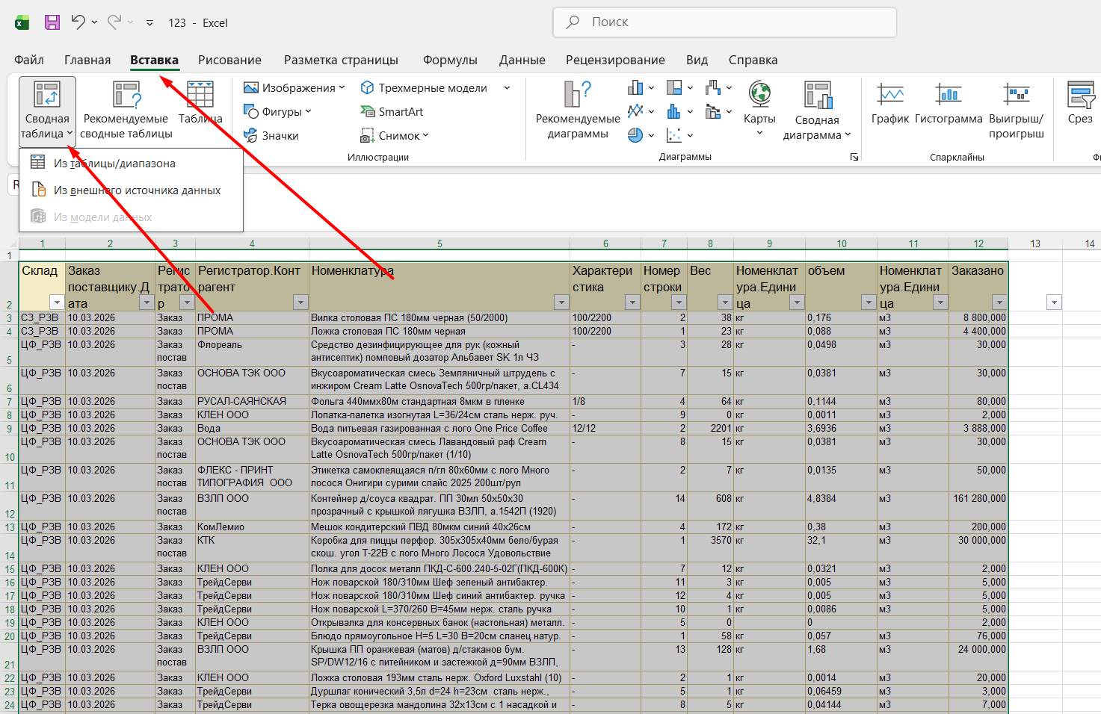
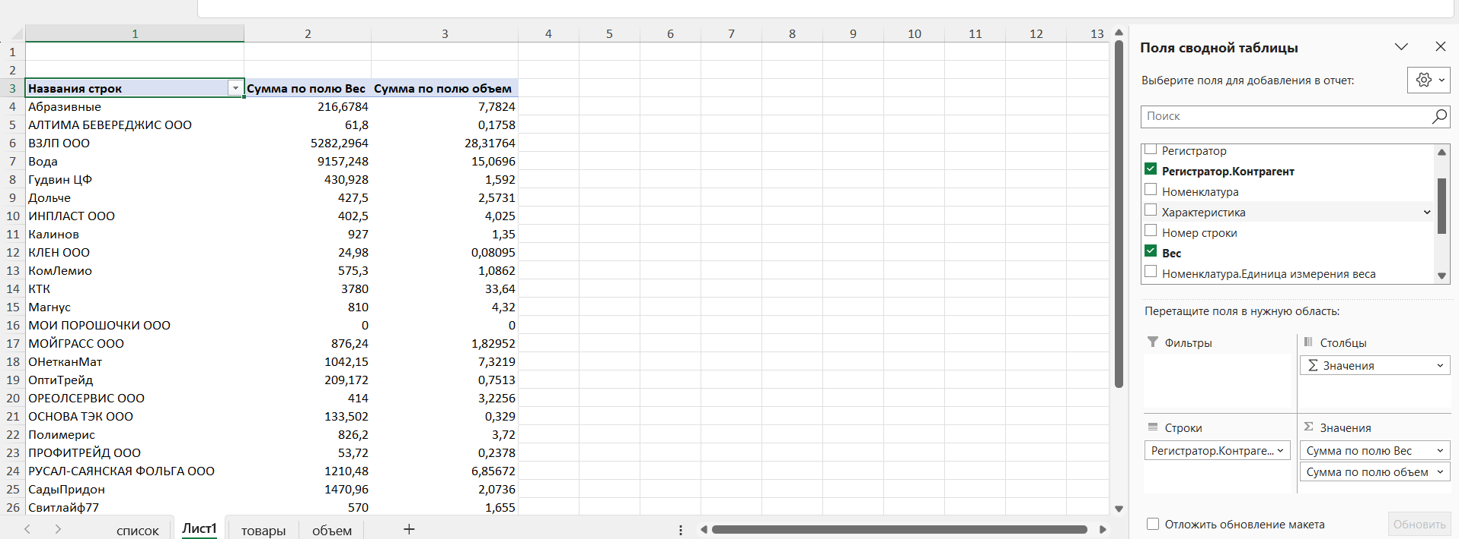
Копируем из листа1, вставляем цифрами в лист: ОБЪЕМЫ
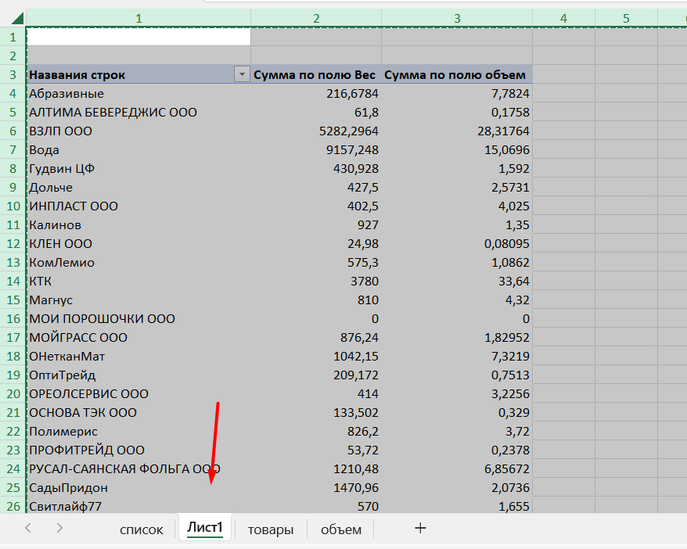
Добавляем два столбца:
Пал(паллеты=400кг) и куб (кубы =1,3м3)
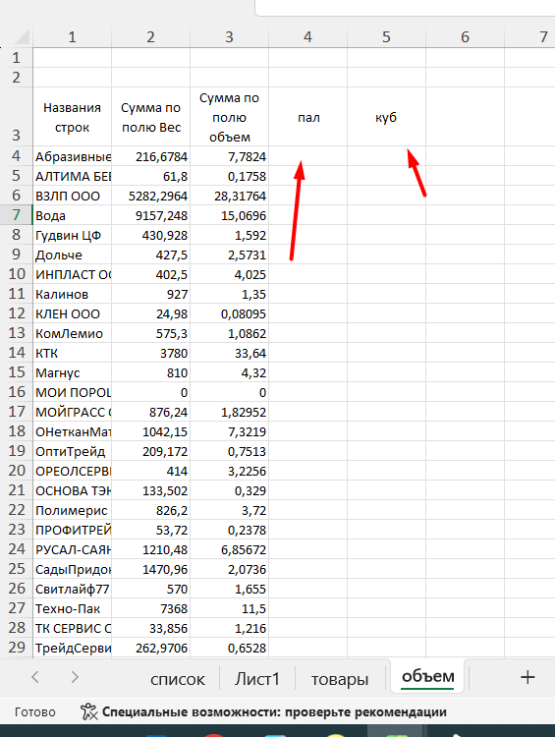

В столбце пал. Формула:
= Сумма по полю Вес/400
В столбце куб формула :
=Сумма по полю объем/1,3
Наводим красоту,
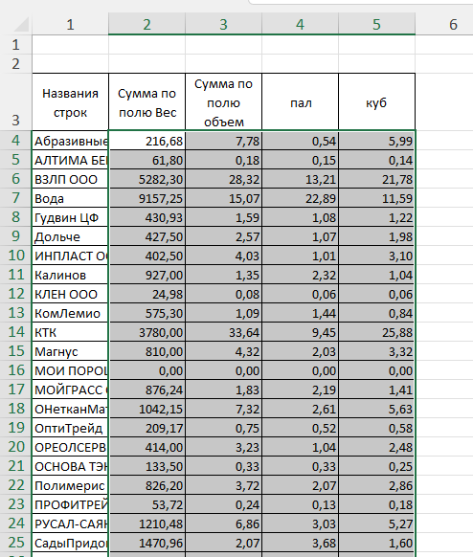
Вкладку Лист1-удаляем
Сохраняем.
Все тоже самое делаем со вторым файлом СПБ

Отправляем файл по МСК в чаты:
- Свободные места на складе
- СТОП.Замены. Приход

Отправляем файл по СПБ в чаты:
-Прием товара Якорная
-СПб. СТОПы

